Git学习

2.Git 的特性
Git之所以快速和高效，主要依赖于它的如下两个特性:
- 直接记录快照，而非差异比较
- 近乎所有操作都是本地执行

2.2 Git的记录快照
Git 快照是在原有文件版本的基础上重新生成一份新的文件，类似于备份。为了效率，如果文件没有修改，Git不再重新存储该文件，而是只保留一个链接指向之前存储的文件。
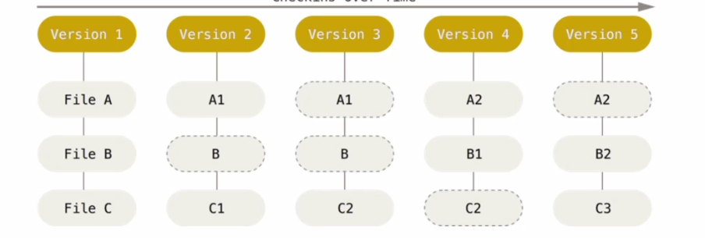
- 缺点:占用磁盘空间较大
- 优点:版本切换时非常快，因为每个版本都是完整的文件快照，切换版本时直接恢复目标版本的快照即可。
- 特点:空间换时间

3.Git中的三个区域
使用Git管理的项目，拥有三个区域，分别是工作区、暂存区、Git仓库。

4.Git 中的三种状态
已修改：表示修改了文件,但还没将修改的结果放到暂存区
已暂存：表示对已修改文件的当前版本做了标记，使之包含在下次提交的列表中
已提交：表示文件已经安全地保存在本地的Git仓库中

5.基本的Git工作流程
基本的Git工作流程如下:
- 在工作区中修改文件
- 将你想要下次提交的更改进行暂存
- 提交更新，找到暂存区的文件，将快照永久性存储到Git仓库

2.Git的全局配置文件
通过git config --global user.name和git config --global user.email配置的用户名和邮箱地址，会被写入到C:/Users/用户名文件夹/ .gitconfig,文件中。这个文件是Git的全局配置文件，配置一次即可永久生效。

4.检查配置信息
除了使用记事本查看全局的配置信息之外，还可以运行如下的终端命令，快速的查看Git的全局配置信息:
git config --list -global #查看所有的全局配置项

git config user. name5 git config user.email #查看指定的全局配置项

5.获取帮助信息
可以使用git help <verb>命令，无需联网即可在浏览器中打开帮助手册，例如:
git help config #要想打开git config命令的帮助手册

如果不想查看完整的手册，那么可以用-h选项获得更简明的“help”输出:
git config -h #想要获取git config命令的快速参考

1.获取Git 仓库的两种方式
- 将尚未进行版本控制的本地目录转换为Git 仓库
- 从其它服务器克隆一个已存在的Git仓库

以上两种方式都能够在自己的电脑上得到一个可用的Git仓库

2.在现有目录中初始化仓库
如果自己有一个尚未进行版本控制的项目目录，想要用Git来控制它，需要执行如下两个步骤:
- 在项目目录中，通过鼠标右键打开“Git Bash"
- 执行git init命令将当前的目录转化为Git仓库

git init命令会创建一个名为.git的隐藏目录，这个.git目录就是当前项目的Git仓库，里面包含了初始的必要文件，这些文件是Git仓库的必要组成部分。

3.工作区中文件的4种状态
工作区中的每一个文件可能有4种状态，这四种状态共分为两大类，如图所示:
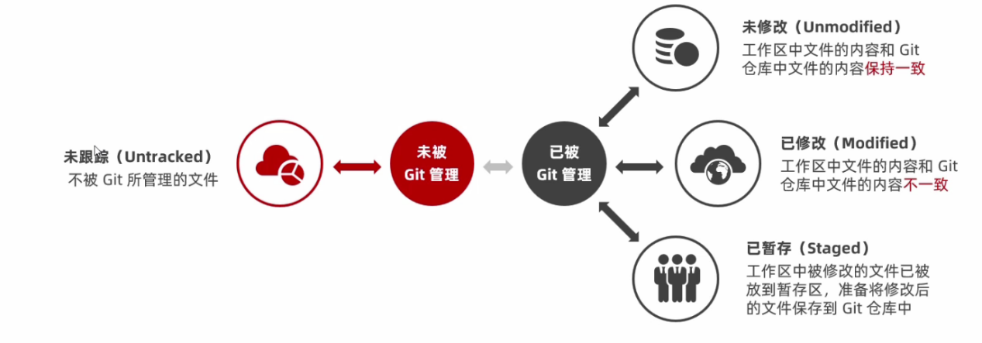
Git操作的终极结果:让工作区中的文件都处于“未修改”的状态。

4.检查文件的状态
可以使用git status命令查看文件处于什么状态。

5.以精简的方式显示文件状态
使用git status输出的状态报告很详细，但有些繁琐。如果希望以精简的方式显示文件的状态，可以使用如下两条完全等价的命令，其中-s 是--short的简写形式。
git status -s
git status --short

6.跟踪新文件
使用命令git add 开始跟踪一个文件。所以，要跟踪index.html文件。

此时再运行git status 命令，会看到 index.html文件在Changes to be committed这行的下面，说明已被跟踪，并处于暂存状态:

以精简的方式显示文件的状态:
新添加到暂存区中的文件前面有绿色的A标记

7.提交更新
现在暂存区中有一个index.html文件等待被提交到Git仓库中进行保存。可以执行 git commit命令进行提交,其中-m选项后面是本次的提交消息，用来对提交的内容做进一步的描述:
git commit -m“新建了index.html文件"

8.对已提交的文件进行修改
目前，index.html文件已经被Git跟踪，并且工作区和Git仓库中的 index.html文件内容保持一致。当我们修改了工作区中index.html的内容之后，再次运行git status和git status -s 命令，会看到如下的内容:
文件index.html出现在Changes not staged for commit这行下面，说明已跟踪文件的内容发生了变化，但还没有放到暂存区。
注意:修改过的、没有放入暂存区的文件前面有红色的M标记。

9.暂存已修改的文件
目前，工作区中的 index.html文件已被修改，如果要暂存这次修改，需要再次运行git add命令，这个命令是个多功能的命令，主要有如下3个功效:
- 可以用它开始跟踪新文件
- 把已跟踪的、且已修改的文件放到暂存区
- 把有冲突的文件标记为已解决状态

11.撤销对文件的修改
撤销对文件的修改指的是:把对工作区中对应文件的修改，还原成Git仓库中所保存的版本。
操作的结果:所有的修改会丢失，且无法恢复!危险性比较高，请慎重操作!

撤销操作的本质:用Git 仓库中保存的文件，覆盖工作区中指定的文件。

12.向暂存区中一次性添加多个文件
如果需要被暂存的文件个数比较多，可以使用如下的命令，一次性将所有的新增和修改过的文件加入暂存区:
git add .
今后在项目开发中，会经常使用这个命令，将新增和修改过后的文件加入暂存区。

13.取消暂存的文件
如果需要从暂存区中移除对应的文件，可以使用如下的命令:
git reset HEAD 要移除的文件名称
将暂存区全部移除：
git reset HEAD .

14.跳过使用暂存区域
Git标准的工作流程是工作区→暂存区→Git仓库，但有时候这么做略显繁琐，此时可以跳过暂存区，直接将工作区中的修改提交到Git仓库，这时候Git工作的流程简化为了工作区→Git仓库。
Git提供了一个跳过使用暂存区域的方式，只要在提交的时候，给git commit加上-a选项，Git就会自动把所有已经跟踪过的文件暂存起来一并提交，从而跳过git add步骤:
git commit -a -m“描述消息"

15.移除文件
从Git 仓库中移除文件的方式有两种:
- 从Git 仓库和工作区中同时移除对应的文件
- 只从Git仓库中移除指定的文件，但保留工作区中对应的文件
git rm -f index.js #从Git仓库和工作区中同时移除index.js文件

git rm --cached index.css #只从Git仓库中移除index.css，但保留工作区中的 index.css文件

16.忽略文件
一般我们总会有些文件无需纳入Git的管理，也不希望它们总出现在未跟踪文件列表。在这种情况下，我们可以创建一个名为.gitignore的配置文件，列出要忽略的文件的匹配模式。
文件.gitignore 的格式规范如下:
- 以#开头的是注释
- 以/结尾的是目录
- 以/开头防止递归
- 以!开头表示取反
- 可以使用glob模式进行文件和文件夹的匹配 (glob 指简化了的正则表达式)

17.glob 模式
所谓的glob模式是指简化了的正则表达式:
- 星号*匹配零个或多个任意字符
- [abc]匹配任何一个列在方括号中的字符（此案例匹配一个a或匹配一个b或匹配一个c）
- 问号？只匹配一个任意字符
- 在方括号中使用短划线分隔两个字符，表示所有在这两个字符范围内的都可以匹配（比如[0-9]表示匹配所有0到9的数字)
- 两个星号**表示匹配任意中间目录（比如a/**/z可以匹配 a/z 、 a/b/z或 a/b/c/z等)

19.查看提交历史
如果希望回顾项目的提交历史，可以使用git log这个简单且有效的命令。
git log #技时间先后顺序列出所有的提交历史，最近的提交排在最上面

git log -2 #只展示最新的两条提交历史。数字可以按需进行填写

git log -2 --pretty=oneline #在一行上展示最近两条提交历史的信息

#在一行上展示最近两条提交历史的信旦，并自定义输出的格式
#‰h 提交的简写哈希值 %an作者名字 %ar作者修订日期，按多久以前的方式显示 %s提交说明
git log -2 --pretty=format:"%h | %an| %S"

20.回退到指定的版本
git log --pretty=oneline #在一行上展示所有的提交历史

#使用git reset --hard 命令，根据指定的提交ID回退到指定版本
git reset --hard <CommitID>

#在旧版本中使用git reflog --pretty=oneline命令，查看命令操作的历史
git reflog --pretty=oneline

#再次根据最新的提交ID，跳转到最新的版本
git reset --hard <CommitID>

Github -远程仓库的使用

3.远程仓库的两种访问方式
Github 上的远程仓库，有两种访问方式，分别是HTTPS和SSH。它们的区别是:

- HTTPS:零配置;但是每次访问仓库时，需要重复输入Github的账号和密码才能访问成功

- SSH:需要进行额外的配置;但是配置成功后，每次访问仓库时，不需重复输入Github的账号和密码

注意:在实际开发中，推荐使用SSH的方式访问远程仓库。

